

*Kerja Proyek*

Rekayasa Perangkat Lunak

SMK Wikrama Bogor

Dokumen *Software Requirements Specification*

[Aplikasi Wikrama Event]

Oleh

11705939 Agnes Angela Surya Febriani

11705979 Arjuna Efenus De Silalahi

No Dok : SRS

Version : 01

Version Date : 9 April 2020

DAFTAR ISI

BAB I 1

PENDAHULUAN 1

1.1 Tujuan 2

1.2 Lingkup Masalah 2

1.3 Daftar Istilah 2

1.4 Daftar Gambar/Istilah 2

1.4.1. Simbol-simbol dalam Business Processing Modelling Notation (BPMN) 2

1.4.2. Simbol-simbol dalam Data Flow Diagram (DFD) 3

1.4.3. Simbol-simbol dalam Entity Relationship Diagram (ERD) 3

4

1.5 Referensi 4

1.6 Overview Dokumen 4

BAB II 5

DESKRIPSI UMUM 5

2.1 Deskripsi Umum Sistem 5

2.2 Perspektif Produk 5

2.3 Fungsi Produk 5

2.4 Karakteristik Pengguna 5

2.5 Batasan 5

2.6 Lingkungan Sistem Operasi 5

2.6.1 Hardware 5

2.6.2 Software 6

2.7 Activity Diagram 6

2.8 Usecase 6

# BAB I

# PENDAHULUAN

## 1.1 Tujuan

Tujuan pembuatan dokumen ini adalah untuk memberi penjelasan tentang Sistem Informasi Wikrama Event yang dibuat yaitu rancangan pemodelan dengan menggunakan Usecase, rancangan database.

## 1.2 Lingkup Masalah

Sistem Informasi Wikrama Event adalah perangkat lunak berupa aplikasi berbasis web yang bertujuan untuk mempermudah dalam hal mengelola informasi mengenai event-event yang akan dilakukan di sekolah. Sistem aplikasi dikembangkan dengan konsep database admin. Dan siswa bisa menggunakan untuk registrasi event yang ingin diikuti.

## 1.3 Daftar Istilah

|  |  |  |
| --- | --- | --- |
| **No** | **Istilah** | **Definisi** |
| 1 | Login | Untuk memasuki aplikasi menggunakan username dan password |
| 2 | Tambah | Untuk menambahkan data pada database |
| 3 | Simpan | Untuk menyimpan data yang telah ditambah pada database |
| 4 | Admin | Adalah pengurus (**bahasa inggris : *administrator****)* dalam arti sempit, yang hanya mencakup jabatan sebagai penurus itu sendiri, atau *operator system* |
| 5 | User | Adalah pengguna dalam arti sempit, yang hanya mencakup pengguna atau pemakai dalam aplikasi |
| 6 | User Interface | Merupakan bentuk tampilan grafis yang berhubungan langsung dengan pengguna (*user).* Antarmuka pengguna berfungsi untuk menghubungkan antara pengguna dengan sistem operasi, sehingga komputer tersebut bisa digunakan |
| 7 | Input | Memungkinkan pengguna unuk memanipulasi sebuah sistem |
| 8 | Output | Memungkinkan sistem untuk menunjukan efek dari manipulasi pengguna |

Tabel 1. Daftar Istilah

## 1.4 Daftar Gambar/Istilah

### 1.4.1. Simbol-simbol dalam Business Processing Modelling Notation (BPMN)

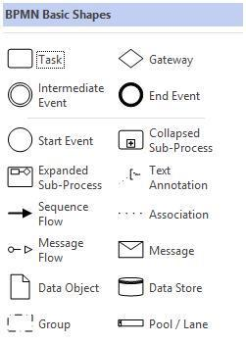

### 1.4.2. Simbol-simbol dalam Data Flow Diagram (DFD)

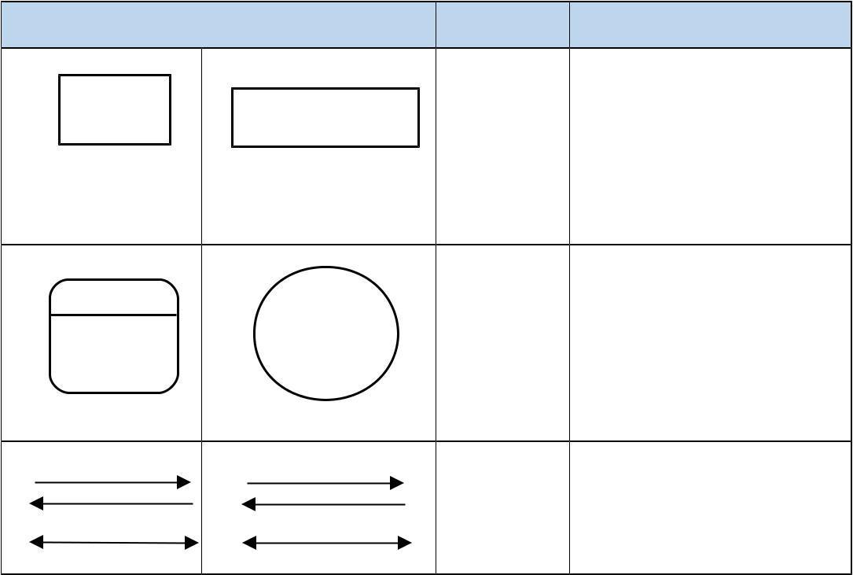

Nama

Notasi

Keterangan

Entitas Eksternal dapat berupa orang/unit terkait yang berinteraksi dengan sistem tetapi diluar sistem

Entitas Eksternal

Orang,unit yang memperrgunakan atau melakukan transformasi data. Komponen fisik tidak didefinisikan

Proses

Aliran data dengan arah khusus dari sumber ke tujuan

Aliran Data

Tabel 2.Simbol DFD

### 1.4.3. Simbol-simbol dalam Entity Relationship Diagram (ERD)

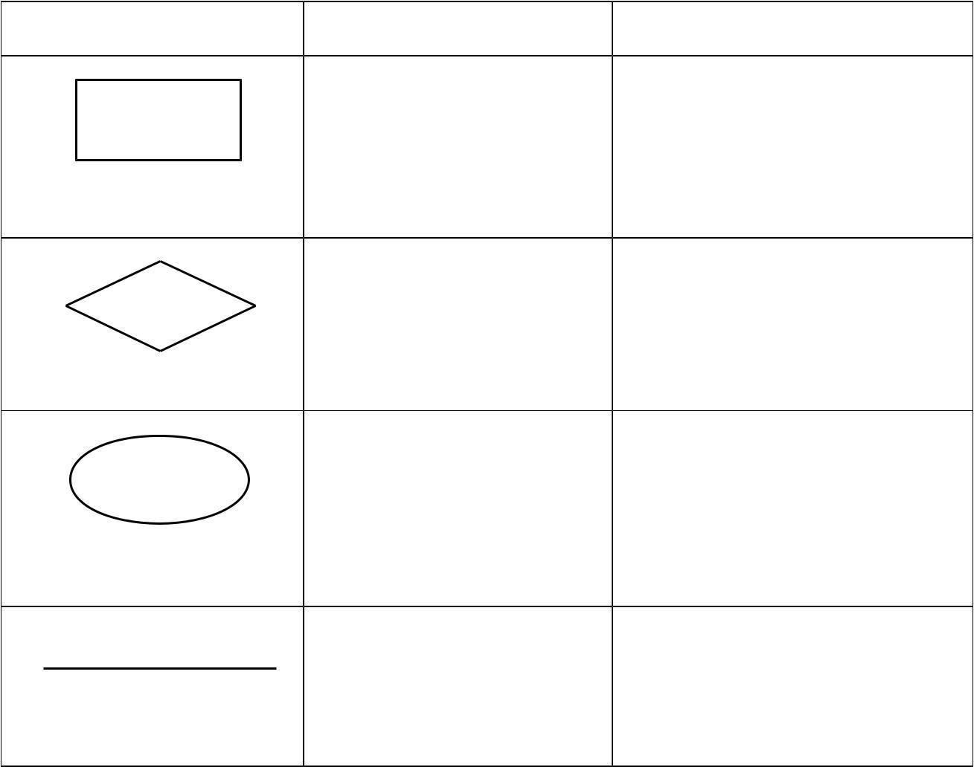

**Keterangan**

**Nama**

**Notasi**

Entitas adalah suatu objek yang dapat diidentifikasi dalam lingkungan pemakai.

Entitas

**`**

### 

Relasi menunjukkan adanya hubungan di antara sejumlah entitas yang berbeda.

Relasi

Atribut berfungsi mendeskripsikan karakter entitas (atribut yang berfungsi sebagai *key* diberi garis bawah).

Atribut

Garis sebagai penghubung antara relasi dan entitas atau relasi dan entitas dengan atribut.

Garis

Tabel 3.Simbol ERD

## 1.5 Referensi

IEEE. *IEEE Std 830-1998 IEEE Recommended Practice for Software* *Requirements Specifications.* IEEE Computer Society, 1998.

## 1.6 Overview Dokumen

Dokumen SRS ini dibagi menjadi dua bagian utama, yaitu :

Bagian pertama berisi penjelasan tentang dokumen SRS yang mencakup tujuan pembuatan dokumen ini, lingkup masalah yang diselesaikan oleh perangkat lunak yang dikembangkan, definisi, referensi dan deskripsi umum.

Bagian kedua berisi p enjelasan secara umum mengenai perangkat lunak *Sistem Informasi Wikrama Event* yang akan dibangun, meliputi fungsidari perangkat lunak, karakteristik pengguna, batasan dan asumsi yang diambil dalam pembuatan perangkat lunak.

# BAB II

# DESKRIPSI UMUM

## 2.1 Deskripsi Umum Sistem

Aplikasi Sistem Informasi Wikrama Event merupakan suatu aplikasi pelayanan informasi yang berbasis web dimana sistem database akan menyimpan data.

## 2.2 Perspektif Produk

Seperti admin pada umumnya aplikasi ini hanya terdiri dari satu admin yang melayani dalam pengurusan informasi. Admin dapat mengelola data yang ada sesuai kebutuhan.

## 2.3 Fungsi Produk

Adapun fungsi dari system ini antara lain :

* Mendata kegiatan-kegiatan event yang telah atau akan dilaksanakan di sekolah
* Meminimalisir kehilangan informasi
* Lebih efektif dan efisien

## 2.4 Karakteristik Pengguna

|  |  |  |
| --- | --- | --- |
| Kategori Pengguna | Kewenangan | Hak ases ke aplikasi |
| Admin | Mengelola data - data kegiatan/event yang akan diselenggarakan disekolah | Sebagai admin |
| Member | Memilih event yang ingin diikuti dengan cara registrasi event | Sebagai siswa/member |

Tabel 4.Karakteristik Pengguna

## 2.5 Batasan

Sistem ini hanya bisa digunakan jika admin dan siswa login dengan memasukan username dan password sesuai hak akses nya.

## 2.6 Lingkungan Sistem Operasi

### 2.6.1 Hardware

Aplikasidapat berjalan dengan baik pada komputer yang memiliki spesifikasi *hardware* memenuhi kriteria sebagai berikut :

1. Mempunyai perangkat *input/output*
2. Mempunyai kecepatan *processor* dan *memory* yang cukup

### 2.6.2 Software

Aplikasiini dapat berjalan di sistem operasi Windows, dengan versi Windowsdari Windows 7 hingga Windows 10.

## 2.7 Activity Diagram

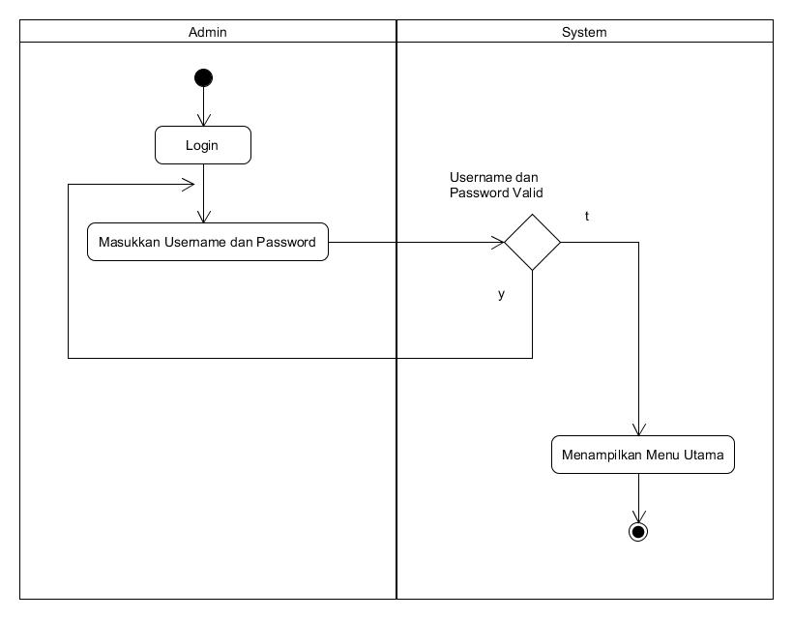

## 2.8 Usecase

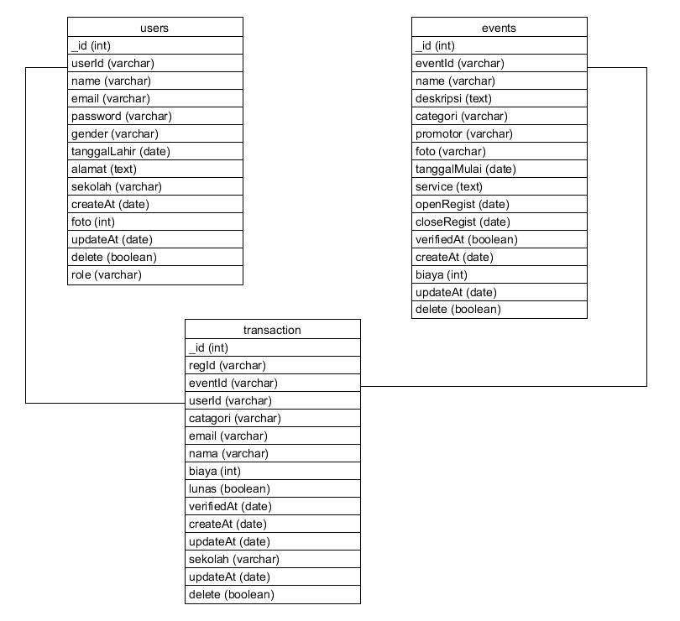

## 2.9 Panduan Penggunaan Aplikasi

#### 2.9.1 Halaman Login

Untuk masuk ke aplikasi ini, pertama kita masuk ke halaman login. Di halaman ini silahkan masukan username dan password. Jika belum mempunyai akun, silahkan klik **Sign Up** untuk registrasi akun untuk masuk ke aplikasi.

#### 2.9.2 Halaman Registrasi Member (siswa)

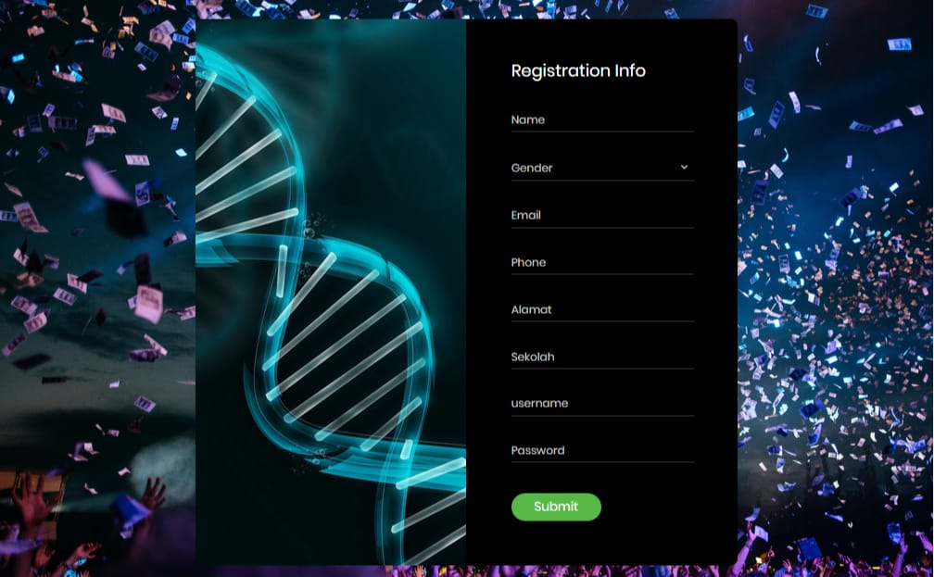

Dihalaman registrasi, silahkan isi data-data yang dibutuhkan. Lalu Klik **Submit,** jika sudah maka kalian bisa login dengan username dan password yang sudah dibuat.

#### 2.9.3 Halaman Dashboard Member (siswa)

Jika sudah login, maka akan masuk ke halaman dashboard. Di atas merupakan Dashboard untuk member(siswa). Dihalaman ini kita bisa melihat event-event yang akan dilaksanakan oleh sekolah. Jika kita tertarik untuk mengikuti event tersebut makan kita bisa registrasi diri untuk bisa mengikuti event tersebut.

#### 2.9.4 Halaman Info Event

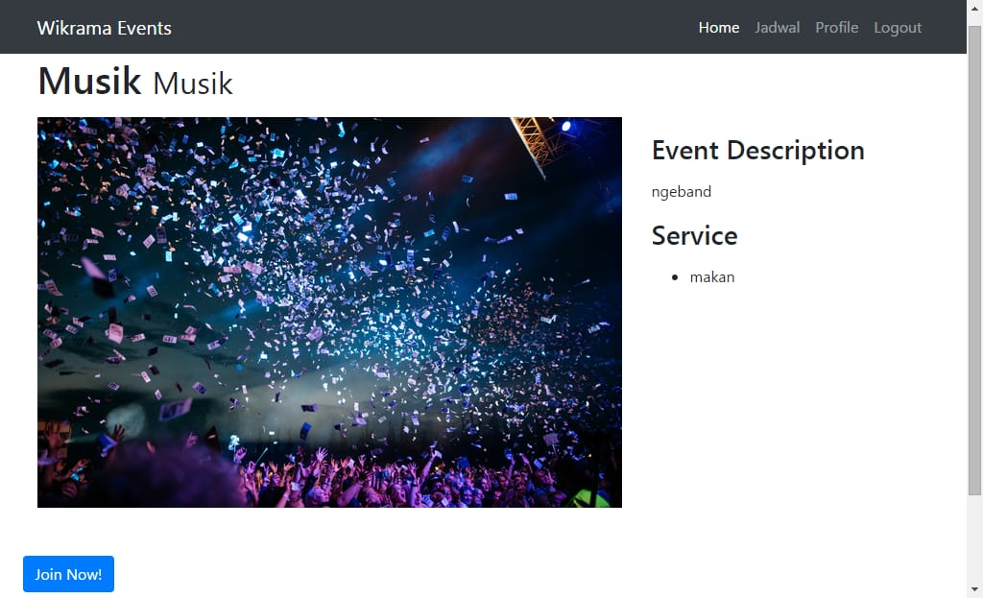

Dihalam ini kita bisa melihat info lebih dari event yang kita pilih, jika kita tertarik maka klik **Join Now** untuk meregistrasi diri untuk bisa mengikuti event. Jika kita sudah registrasi maka kita pun harus membayar event tersebut dengan cara menghubungi admin.